Dobrý den,

Původně jsem zamýšlela, že první hodina proběhne fyzicky ve škole. Jelikož nařízení vlády jsou velmi nepředvídatelná a setkat se nemůžeme, jako náhradu vám místo první hodiny posílám popis toho, co jsem s vámi chtěla dělat.

Vašim úkolem bude si vše pročíst a zkusit si nějaké aktivity doma.

Prosím berte na vědomí, že práce v ateliéru a ve skupině má lepší náboj než práce jednotlivce. Navíc některé výtvarné aktivity jsou mnohem zábavnější, když se dělají ve více lidech (např. Kresba přes překážku).

Další důležitá věc je, že předmět Výtvarné činnosti je ryze praktický, takže zde nejde tolik o teorii, jako o experimentování, zkoušení nových technik, kreativní tvorbu, rozkreslování apod. Proto nemá cenu, abych vám posílala videa a dlouhé texty s terorií. Místo výuky budete prostě muset kreslit. Ale nebojte, nepůjde o nic náročného.

ÚKOL PRO VÁS (lépe pochopíte po přečtení tohoto textu):

Zkuste si jednu (nebo i všechny) výtvarnou techniku z uvedených pojmů dále v textu: automatickou kresbu linkou, automatickou kresbu textem, kresbu obouruč, nebo kresbu přes překážky.

Toto dílo vyfoťte, fotku nazvete vašim jménem, nebo si dílo podepište ze přední strany a vložte dílo do odevzdávárny do složky 1.hodina – linka, lineárnost.

Kdyby byl problém a nešlo to vložit do odevzdávárny, pošlete mi to na email, ale prosím, zkuste opravdu nejdřív odevzdávárny.

Začít jsem chtěla seznamovací hrou, kdy bychom se alespoň v rychlosti seznámili a řekli si něco o sobě.

# SEZNAMOVACÍ HRA

Název : PAVUČINA

Čas na hru : 15 – 20 minut

Cíl : seznámení, zlepšení komunikace, spolupráce

Pomůcky : klubko příze

Prostředí : místnost ( hřiště )

Počet hráčů : 4 a více

Popis : Účastníci si stoupnou do kruhu. Za 1 minutu si každý promyslí, co by o sobě chtěl říct ostatním. Následně jeden z účastníků začíná hru (buď učitel sám nebo dá do ruky jednomu z účastníků klubko příze a ten začne) tím, že se představí a řekne krátce něco o sobě. Potom předá klubko někomu dalšímu (nejlépe hodí na protější stranu).Po krátké diskusi se pavučina zase rozplete : Dítě, které drží klubko, ho odkutálí(hodí) tomu, kdo mu ho poslal, a opakuje přitom jeho jméno a i to, co o sobě dotyčný řekl.

Reflexe hry : chybí někomu pavučina? (vyhodnocení) jak se teď cítíš ? bylo těžké zapamatovat si jména? které vyprávění tě zvlášť zajímalo?

Zdroj : SKUPINOVÉ HRY PRO ŽIVOT, Klaus W. Vopel, 2007

# Debata

Poté jsem se vás chtěla zeptat, jaký máte vztah k umění, jestli máte oblíbené umělce. Zda tvoříte a baví vás to. Často se mi stává, že mi studenti říkají, že netvoří, protože jim to nejde. Snažím se jim vysvětlit, že tvorba nemusí být jen o hodnocení, kvalitě, reálnosti apod. Někdy jde jen o to si celý proces užít, ponořit se do něj. Nemusíte tvořit konkrétně a reálně, viz obr. dole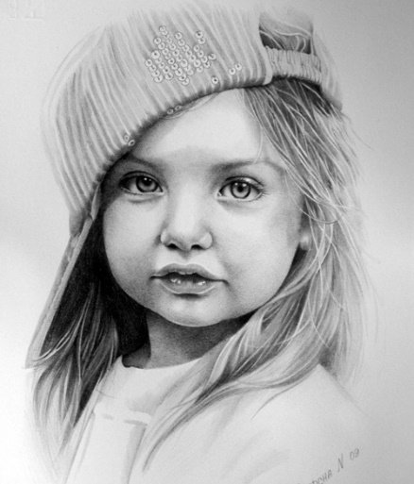 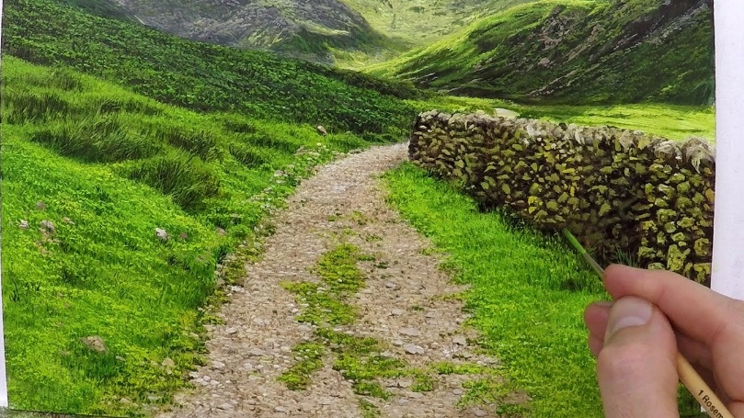

Často je mnohem přínosnější, zajímavější a zábavnější, když je vaše práce spontánní, kreativní a baví vás, nemusí být realistická, jak si mnozí mylně myslí... viz níže

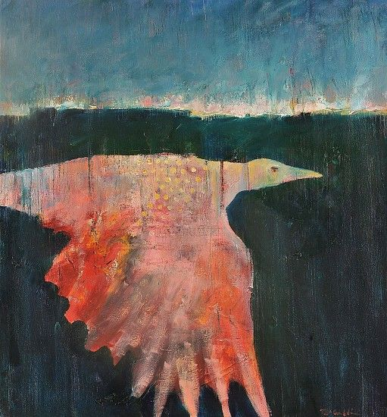 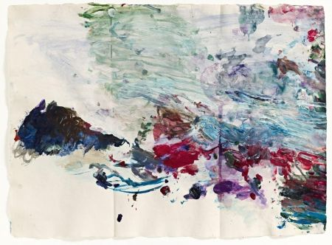

# Výtvarná technika

Začali bychom základem, kterým je linka, lineárnost v kresbě. Je to základní prvek, s kterým se dá hodně pracovat. Ukázala bych vám umělce, kteří s linkou pracovali a používali ji ve své tvorbě (**Dalibor Chatrný, Zdeněk Sýkora, André Masson).**

První by byla aktivita spojená s automatickou kresbou. Co se týče automatismu ve významu mechanická činnost, mechanické chápání (abz.cz, 2016), lze se při kresbě inspirovat postupy Zdeňka Sýkory a využít moderní technologie od počítače až po tablet nebo mobil.

Samotná automatická kresba je spjata s tvorbou automatického textu. Automatický text lze tvořit jako zápis volného psaní nezávazných asociací. Toto psaní by nemělo být řízeno vědomím, nemělo by být tedy ovládáno autocenzurou, nemá být korigováno při psaní např. po stránce pravopisné apod. Psaní automatického textu může mít také funkci relaxační, tedy psaní volného proudu myšlenek, na co právě myslím, co mi aktuálně probíhá hlavou, popisování momentálního stavu. To je také zajímavé vyzkoušet a myslím, že by to šlo i s dětmi, že by třeba jen říkali slova, co je napadají. Takováto hra by se jim mohla líbit.

Text, slovo a výtvarné umění lze spojit. Kreslení obrazu slovem je velmi zajímavá činnost, viz níže (obr. od studentky Romana Srbová).

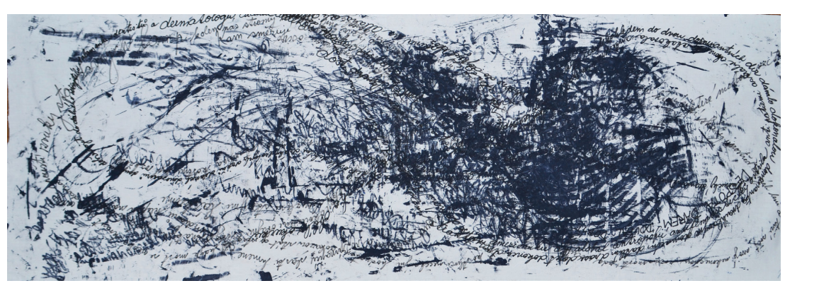

Nebo lze zkusit automatickou kresbu za pomoci linky. Zde ukázka od známého umělce Andrého Massona. Automatické kresby vytvářel André Masson tak, že kreslil, aniž by myslel na nějaký předmět. Občas tam ale nějaký objevil. Třeba lidské tělo. A To potom, až automatickou kresbu ukončil, domaloval, nebo zvýraznil.

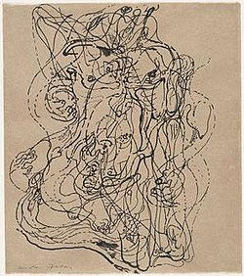

**Dalibor Chatrný (1925 – 2012),**

Chatrný byl jedním ze zakladatelů moderního českého umění a také jeden z nejvýraznějších brněnských umělců 2. pol. 20. stol. Počátky jeho tvorby zahrnovaly realistické, expresivní práce. Věnoval se především grafickým technikám a kresbě. Ale jinak tvořil v nejširším výtvarném spektru. To, co zde ukazuji je jen zlomeček jeho tvorby.

**Kresba obouruč** (v každé ruce držíte pero, tužku, voskovku, pastelku apod. A zkoušíte v jeden moment kreslit stejné/různé tvary. Další variace je ta, že zkusíte něco nakreslit jen pravou a poté to stejné zkusíte pouze levou rukou). Dobré je použít velký formát papíru, ať se můžete uvolnit a neřešit hranice papíru. Obzvlášť u malých dětí je to důležité! Používat velké formáty papíru!

**Kresba obouruč**

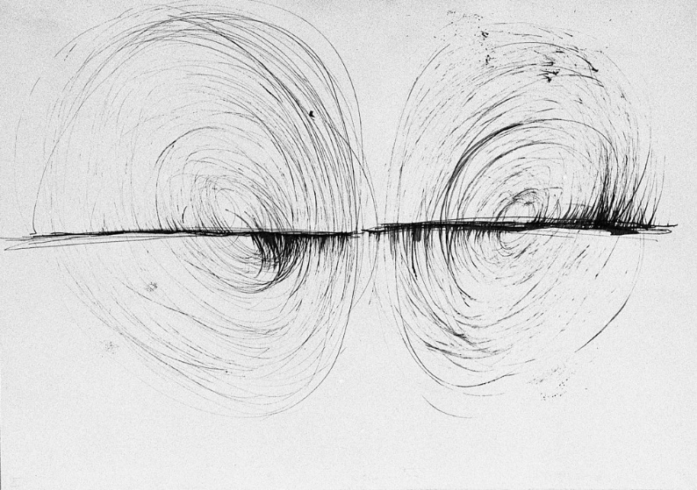

**Skica tvořená linkou.**

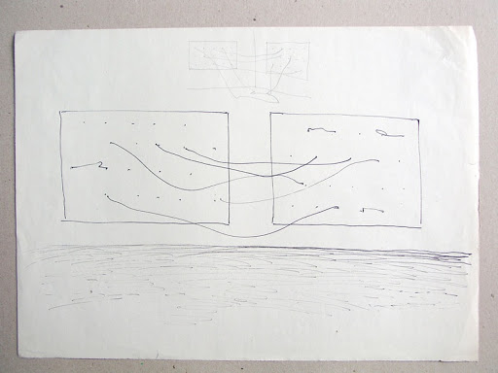

**Kresba s překážkami / 1992, 53,5×64,5 cm, sololit, kov, tužka akryl, sig., soukr. Sb.**

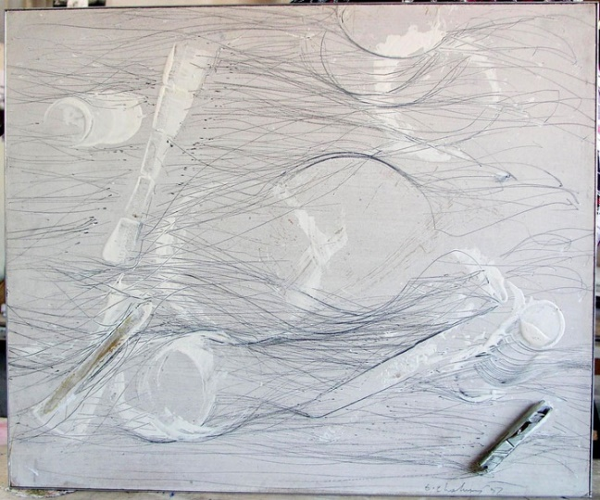 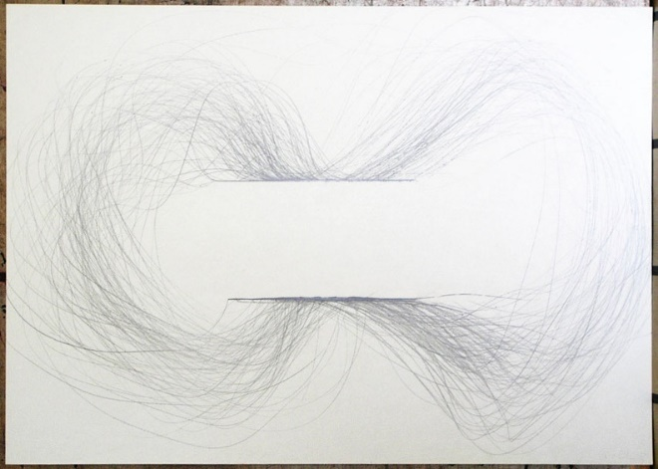

**Kresba s překážkami –** existuje nespočet variací. Na velký formát (nejčastěji baličák, balící papír) si lehne spolužák a vy zkoušíte dělat linky tužkou s tím, že se vždy snažíte spolužákovi vyhnout. Ten však nemusí neměnně ležet, ale muže se hýbat a tak vám práci ztěžovat. Další vylepšení je připevnění tužky na dlouhý klacík(drátkem, izolepou, provázkem, je třeba vyzkoušet, co bude držet), práce s tužkou je pak úplně jiná!

Dále lze překážky tvořit nalezenými předměty a různě je umístit na papír. Lze je taky přemísťovat.

**ÚKOL PRO VÁS:**

**Zkuste si jednu (nebo i všechny) výtvarnou techniku z výše uvedených: automatickou kresbu linkou, automatickou kresbu textem, kresbu obouruč, nebo kresbu přes překážky.**

**Toto dílo vyfoťte, fotku nazvete vašim jménem, nebo si dílo podepište ze přední strany a vložte dílo do odevzdávárny. Kdyby byl problém a nešlo to vložit do odevzdávárny, pošlete mi to na email.**